Sujets ES / L des épreuves Enseignement Scientifique
Session 2012 - Polynésie

Durée de l'épreuve : 1 h 30 - Coefficient : 2

L'usage de la calculatrice est strictement interdit.
Le candidat doit traiter les trois parties qui sont indépendantes les unes des autres.

PARTIE 1 (8 points)

NOURRIR L'HUMANITÉ

Le conditionnement sous atmosphère modifiée à forte teneur en dioxygène est une technique récente de conditionnement des aliments, notamment des viandes fraîches présentées au rayon libre-service des supermarchés.

On se propose d'étudier ici des avantages et des limites à cette méthode.

Document 1 : Fiche de renseignement sur le conditionnement sous atmosphère modifiée éditée par le Conseil des Viandes du Canada

« Le conditionnement sous atmosphère modifiée pose des défis uniques pour la viande rouge, car la réaction de la myoglobine avec des gaz atmosphériques affecte le pigment du produit carné.

Système de conditionnement sous atmosphère modifiée à forte teneur en dioxygène.
Avec un système de conditionnement sous atmosphère modifiée à forte teneur en dioxygène, la myoglobine fixe le dioxygène pour former un pigment stable qui donne à la viande une coloration d'un rouge brillant. C'est une caractéristique souhaitable que les consommateurs associent à la fraîcheur des produits. Toutefois, la forte concentration de dioxygène présente dans l'emballage favorise l'oxydation des lipides et la croissance d'organismes qui détériorent les aliments. La durée de conservation du produit est ainsi menacée.

Système de conditionnement sous atmosphère modifiée à faible teneur en dioxygène.
Avec un système de conditionnement sous atmosphère modifiée à faible teneur en dioxygène, les taux élevés de dioxyde de carbone ralentissent généralement la prolifération d'organismes responsables de la détérioration des aliments. Toutefois, sans dioxygène pour se fixer à la myoglobine, la viande arbore une coloration mauve peu attirante.

Des associations de consommateurs s'opposent à l'utilisation de certains systèmes de conditionnement sous atmosphère modifiée, car leurs effets, comme la préservation de la coloration, peuvent vraisemblablement masquer la détérioration de la viande. Toutefois, les consommateurs doivent toujours considérer la date de péremption comme le principal indice de fraîcheur de la viande, ainsi que d'autres signes de détérioration ».

D'après Canadian Meat Council, Conseil des Viandes du Canada.

Document 2 : Besoins en dioxygène de microorganismes pathogènes

On étudie les préférences de certains microorganismes, correspondant aux conditions optimales de leur multiplication.
Pour cela, on utilise des tubes à essais contenant un milieu de culture dans lequel du thioglycolate de sodium permet de faire varier la concentration en dioxygène dissous suivant la profondeur.

Divers microorganismes pathogènes sont placés au sein de ce milieu de culture, dans les tubes. Leur croissance, déterminée par leurs besoins en dioxygène, est observée après quelques heures.
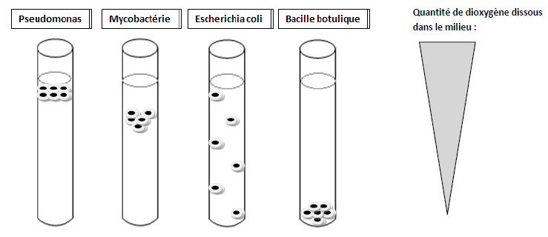
La quantité de dioxygène est décroissante dans les tubes. Au fond des tubes le milieu ne contient plus de dioxygène dissous.

COMMENTAIRE RÉDIGÉ :

Votre voisine est convaincue qu'une viande emballée sous atmosphère modifiée à forte teneur en dioxygène peut être consommée, même après sa date de péremption, tant qu'elle garde sa belle couleur rouge.

A l'aide des documents et de vos connaissances, développez une argumentation pour convaincre votre voisine que le système de conditionnement sous atmosphère modifiée à forte teneur en dioxygène favorise l'appétence du consommateur, mais n'allonge pas la durée de conservation du produit.

PARTIE 2 (6 points)

LE DÉFI ÉNERGÉTIQUE

Document : Récupérer l'énergie du quotidien.

« Marcher, parler… la moindre de nos activités dégage une énergie… qui ne sera plus perdue !
Quel point commun entre un trottoir, une conduite d'eau, un portable ou une gare ?
Ce sont des sources d'énergie. Vous avez bien lu : un trottoir ou une tuyauterie d'immeuble peuvent… produire de l'électricité ! C'est que la recherche de nouvelles sources d'énergie ne connaît plus de limites ; quitte à prendre des voies aussi insolites qu'ingénieuses. Ainsi, l'idée a-t-elle germé d'exploiter ici et là l'énergie qui se dégage du quotidien sans prétendre, pour autant concurrencer les grandes sources traditionnelles.
En 2010, la mairie de Toulouse reprend l'idée avec un chercheur de l'Ecole Nationale Supérieure d'Electrotechnique et une entreprise. Un trottoir composé de 20 dalles qui s'enfoncent de 5 mm sous chaque pas permet d'utiliser l'énergie cinétique des passants pour déplacer un aimant sous la dalle et produire du courant : de quoi alimenter un lampadaire à DEL* consommant 50 W. Un prototype est en cours d'installation. »
*DEL : diode électroluminescente
D'après un article de Sciences et Vie, Mars 2011

QUESTIONS :

En vous aidant du document et en utilisant vos connaissances, répondez aux questions suivantes :

1) A Toulouse, le dispositif évoqué permettrait d'alimenter des lampadaires consommant chacun 50 W. A raison d'une moyenne de deux heures de fonctionnement par jour pendant toute une année, calculez l'énergie consommée en une année par un lampadaire.

2) Explicitez la limite du concept décrit à Toulouse en l'état actuel de sa mise en place.
3) Reproduisez et complétez sur votre copie la chaine énergétique suivante, en identifiant la forme d'énergie pour chaque rectangle.
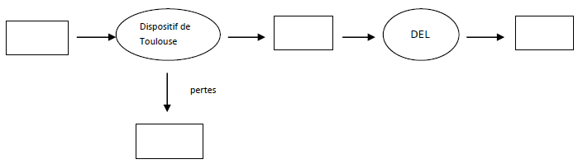

4) Expliquez pourquoi le dispositif utilisé à Toulouse peut être qualifié de « source d'énergie propre et renouvelable ».

5) D'après l'article, ces nouveaux dispositifs ne prétendent pas concurrencer les « grandes sources traditionnelles ». Citez deux sources traditionnelles, qualifiées de « non renouvelables ». Expliquez pourquoi elles ne peuvent pas être qualifiées de « propres ».

PARTIE 3 (6 points)

REPRÉSENTATION VISUELLE

QUESTION 1 :

On peut établir des relations de parenté en comparant l'enchaînement des acides aminés constituant une protéine (séquence de la protéine).

Le document ci-dessous correspond à un arbre de parenté de 4 primates.

Document 1 : Arbre de parenté de 4 primates.
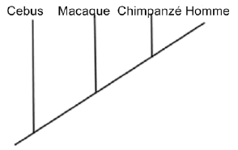

On cherche à valider cet arbre de parenté à partir de la comparaison des séquences protéiques d'un pigment photorécepteur commun à tous ces primates : l'opsine bleue.

Répondez à la question 1 sur la feuille annexe

QUESTION 2 :

Les graphiques ci-dessous montrent la densité des photorécepteurs (cônes et bâtonnets) et l'acuité visuelle en fonction de l'excentricité dans la rétine.

Document 2a : Graphique présentant la répartition des photorécepteurs dans la rétine en fonction de l'excentricité.  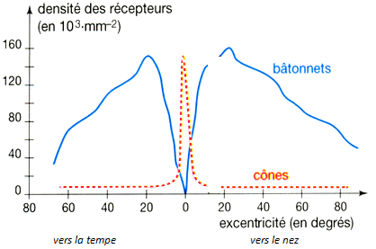 | Document 2b : Graphique présentant l'acuité visuelle de la rétine en fonction de l'excentricité.  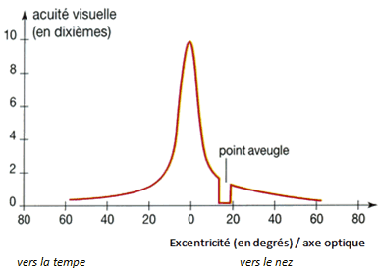

Remarques :
• L'excentricité correspond à l'éloignement d'un point donné de la rétine par rapport au centre de celle-ci, repéré par 0 sur le graphe. Plus on s'éloigne du centre de la rétine et plus l'excentricité augmente.
• L'acuité visuelle définit la qualité de la vue d'une personne. Elle permet de mesurer la capacité à discerner deux points différents situés à la distance minimale de vision distincte. En France, l'acuité visuelle est exprimée en dixièmes.

On cherche à établir un lien entre la répartition des photorécepteurs et l'acuité visuelle.

Répondez à la question 2 sur la feuille annexe

QUESTION 3 :

Le graphique ci-dessous montre le seuil de sensibilité des photorécepteurs de l'œil en fonction de la longueur d'onde. Le seuil de sensibilité correspond à l'éclairement minimal provoquant une réponse.
Pour le réaliser, les photorécepteurs (cônes et bâtonnets) ont été soumis à des lumières de longueurs d'ondes différentes. Pour chaque longueur d'onde, ils ont reçu d'abord un éclairement (mesuré en lux) faible, puis de plus en plus fort.

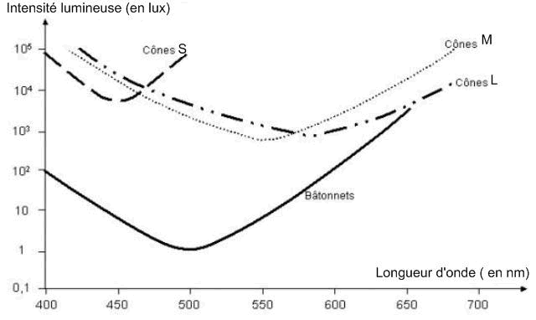 | Les cônes S sont sensibles au bleu.  Les cônes M sont sensibles au vert.  Les cônes L sont sensibles au rouge.  Les bâtonnets ne sont pas sensibles aux couleurs.

Sachant que l'intensité lumineuse reçue par l'œil une nuit de pleine lune est d'environ 1 lux, exploitez le graphique pour expliquer pourquoi on ne perçoit pas les couleurs dans ces conditions d'éclairement.

ANNEXE À RENDRE AVEC LA COPIE

PARTIE 3 : REPRESENTATION VISUELLE

Question 1 :

Parmi les tableaux ci-dessous, présentant le nombre d'acides aminés différents entre les opsines bleues de ces primates, cochez celui vous permettant de justifier l'arbre de parenté.

Tableau 1
Espèces | Cebus | Homme | Chimpanzé | Macaque
Cebus | 0 | 25 | 25 | 26
Homme |  | 0 | 0 | 13
Chimpanzé |  |  | 0 | 13
Macaque |  |  |  | 0

Tableau 2
Espèces | Cebus | Homme | Chimpanzé | Macaque
Cebus | 0 | 25 | 25 | 26
Homme |  | 0 | 13 | 0
Chimpanzé |  |  | 0 | 13
Macaque |  |  |  | 0

Tableau 3
Espèces | Cebus | Homme | Chimpanzé | Macaque
Cebus | 0 | 13 | 25 | 26
Homme |  | 0 | 0 | 25
Chimpanzé |  |  | 0 | 13
Macaque |  |  |  | 0

Tableau 4
Espèces | Cebus | Homme | Chimpanzé | Macaque
Cebus | 0 | 0 | 25 | 26
Homme |  | 0 | 25 | 13
Chimpanzé |  |  | 0 | 13
Macaque |  |  |  | 0

Question 2 :

Cochez uniquement la réponse exacte

La mise en relation des informations apportées par ces deux graphiques permet de déduire que l'acuité visuelle est maximale dans la région de la rétine où sont présents :

Uniquement des bâtonnets
Uniquement des cônes
Autant de cônes que de bâtonnets
Moins de cônes que de bâtonnets

